Nota de Prensa N° 044-2011

INFORME MENSUAL DE IMPORTACIONES
ENERO 2011

En enero, las importaciones CIF crecieron 30,7% respecto de similar mes del año anterior, reflejando catorce meses de crecimiento continuo. Todos los rubros de importación registraron un comportamiento positivo en este mes, impulsado principalmente por el dinamismo de la demanda interna.

IMPORTACIONES

En enero, las importaciones CIF ascendieron a US$ 2 782 millones, monto que representó un crecimiento 30,7% respecto de similar mes del año anterior. Este resultado se sustentó en las importaciones de bienes de consumo (crecieron 33,2%), materias primas y productos intermedios (crecieron 31,0%) y bienes de capital y materiales de construcción (crecieron 29,0%).

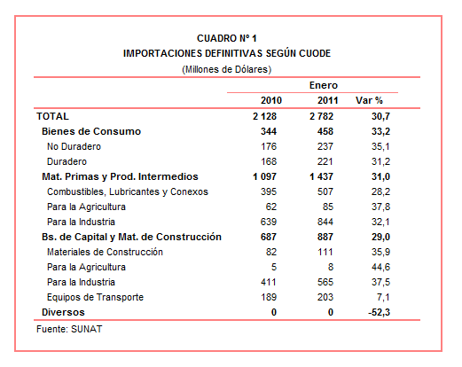

BIENES DE CONSUMO

En enero, la importación de bienes de consumo ascendió a US$ 458 millones, registrando un crecimiento de 33,2% respecto del mismo mes del año anterior, al incrementarse las compras de bienes de consumo no duradero (35,1%) y bienes de consumo duradero (31,2%).

Bienes de consumo no duradero

Las importaciones de bienes de consumo no duradero ascendieron en enero a US$ 237 millones, registrando un crecimiento de 35,1%, respecto de similar mes del año 2010, por las mayores compras de alimentos (53,5%), vestuarios y otras confecciones (48,9%), otros bienes no duraderos (34,6%) y productos farmacéuticos y de tocador (13,3%). En contraste, en este mes disminuyeron las compras de tabaco (-29,4%) y bebidas (-2,5%).

En este mes, los alimentos lideraron el ritmo de crecimiento de las importaciones de bienes de consumo no duradero, principalmente por las compras de aceite de palma y sus fracciones (3 940,0%), suero de mantequilla (2 800,0%), demás preparaciones alimenticias de harina de sémola (166,7%) y lentejas excepto para la siembra (131,8%).

El dinamismo que muestran las importaciones de vestuarios y otras confecciones se explica por las mayores compras de “t shirts” de algodón para hombres o mujeres de un solo color (305,3%), pantalones largos para hombres o niños (180,0%), los demás “t-shirts” de algodón para hombres o mujeres (138,2%) y “t-shirts” y camisetas interiores de punto de las demás materias textiles (88,9%), entre otros.

Bienes de consumo duradero

Las importaciones de bienes de consumo duradero ascendieron a US$ 221 millones en enero, registrando un crecimiento de 31,2% respecto de similar mes del año anterior. A nivel desagregado, se observó un aumento en las compras de utensilios domésticos (56,3%), muebles para el hogar (45,6%), vehículos de transporte particular (40,7%), objetos de adorno, instrumentos musicales y otros (35,7%). En cambio, las compras de máquinas y aparatos de uso doméstico se redujeron 0,7%.
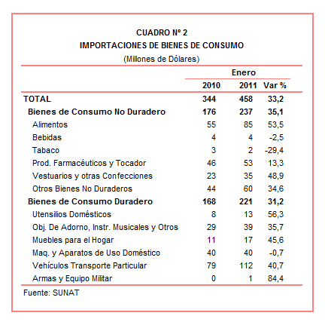

El dinamismo que registran las importaciones de utensilios domésticos se explicó por las compras de surtidos de cuchillos (1 133,3%), hojas para maquinillas de afeitar (333,9%), demás herramientas de mano de uso doméstico (257,1%) y artículos de uso doméstico de acero inoxidable (134,0%), entre otros.

En lo que respecta a las importaciones de muebles para el hogar, en este mes destacaron las compras de muebles de madera del tipo de los utilizados en oficinas (200,0%), muebles de madera del tipo de los utilizados en cocinas (191,8%), muebles de madera del tipo de los utilizados en dormitorios (191,8%) y colchones de otras materias (85,2%).

MATERIAS PRIMAS Y PRODUCTOS INTERMEDIOS

Las compras de materias primas y productos intermedios ascendieron a US$ 1 437 millones en enero, monto que representó un crecimiento de 31,0% en comparación con similar mes del año anterior.

El comportamiento de este tipo de importaciones fue impulsado por las compras de materias primas y productos intermedios para la agricultura (37,8%), materias primas y productos intermedios para la industria (32,1%) y combustibles, lubricantes y productos conexos (28,2%).

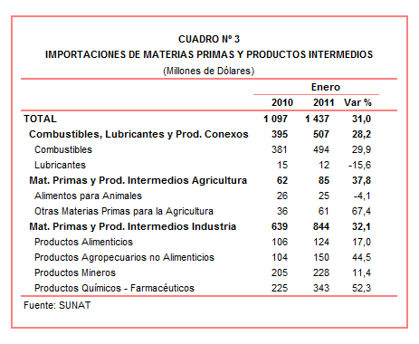

Combustibles, lubricantes y productos conexos

En enero, la importación de combustibles, lubricantes y productos conexos ascendió a US$ 507 millones, lo que representó un crecimiento de 28,2% respecto de similar mes del año anterior. Cabe resaltar que el precio del petróleo registró un crecimiento de 14,7% respecto del precio promedio alcanzado en enero del año pasado.

Según productos, destacó la importación de aceites crudos de petróleo o de mineral bituminoso con una participación del 74% sobre el total y un crecimiento de 40,3% respecto de enero del año anterior, al igual que los aceites de petróleo con una participación del 20% sobre el total y un crecimiento de 502,3% respecto de enero del año anterior.

Materias primas y productos intermedios para la agricultura

La importación de materias primas y productos intermedios para la agricultura ascendió a US$ 85 millones, registrando un crecimiento de 37,8% respecto de enero del 2010. A nivel desagregado, se observó resultados mixtos; por un lado, las compras de otras materias primas para la agricultura crecieron 67,4%, mientras que las compras de alimentos para animales se redujeron 4,1%.

Según productos, en este mes destacaron las compras de fosfatos de calcio naturales (que ascendieron a US$ 7 millones y que en enero del 2010 no registraron movimiento), los demás herbicidas e inhibidores de germinación (343,9%), abonos minerales o químicos nitrogenados (169,0%) y maíz para siembra (117,4%), entre otros.

Materias primas y productos intermedios para la industria

Las importaciones de materias primas y productos intermedios orientadas a la industria ascendieron a US$ 844 millones, monto superior en 32,1% respecto de enero del 2010. Los productos químicos-farmacéuticos (52,3%) lideraron el ritmo de crecimiento de las importaciones de materias primas y productos intermedios para la industria en enero, seguido de los productos agropecuarios no alimenticios (44,5%), productos alimenticios (17,0%) y productos mineros (11,4%).

Las importaciones de productos químicos-farmacéuticos fueron las que más crecieron en enero, principalmente por las compras de los demás productos químicos y preparaciones de la industria química (415,6%), las demás vacunas para la medicina humana (164,4%), fibras de poliésteres para la hilatura (115,6%) y policloruro de vinilo (103,9%).

El resultado positivo que registraron las importaciones de productos agropecuarios no alimenticios durante enero, se explicó por la mayor demanda de insumos por parte de la industria del papel y cartón, así como de las confecciones. Según productos, el algodón sin cardar ni peinar fue el principal producto importado, concentrando el 17% del total importado y una tasa de crecimiento de 134,5%; le sigue las importaciones de los demás papeles de seguridad de peso superior o igual a 40 G/M2 con el 7% del total y una tasa de crecimiento de 59,1%, entre otros.

En relación a las importaciones de alimentos para la industria, su comportamiento positivo durante se explicó en parte por un ajuste en la cotización internacional de los principales productos agrícolas. Según productos importados, destacó el incremento en las compras de grañones y sémola de trigo (que ascendieron a US$ 1 millón y que en enero del 2010 sumaron US$ 36), sorgo de grano excepto para la siembra (11 400,0%), aceite en bruto de girasol (733,3%) y malta sin tostar (212,5%).

Por su parte, los demás productos laminados planos de hierro o acero cincados (234,0%), productos laminados en caliente planos de los demás aceros aleados (193,1%), ferro-silico-manganeso (182,6%) y los demás artículos de grifería y órganos similares (126,2%), fueron los productos mineros que presentaron mayores tasas de crecimiento durante enero de este año.

BIENES DE CAPITAL Y MATERIALES DE CONSTRUCCION

En enero, las importaciones de bienes de capital y materiales de construcción ascendieron a US$ 887 millones, monto que representó un crecimiento de 29,0% respecto de similar mes del año anterior. A nivel desagregado se observó un incremento de todos sus componentes: bienes de capital para la agricultura (44,6%), bienes de capital para la industria (37,5%), materiales de construcción (35,9%) y equipos de transporte (7,1%).

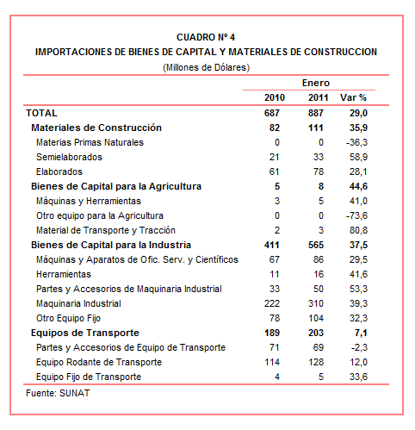

Materiales de Construcción

Las importaciones de materiales de construcción sumaron US$ 111 millones en enero, lo que representó un crecimiento de 35,9% respecto de similar mes del año anterior. En este mes, destacaron las compras de tubos utilizados en gasoductos u oleoductos (que ascendieron a US$ 16 millones y que en enero del 2010 no registraron movimiento), cemento portland (315,2%), canillas o grifos para uso doméstico (254,7%) y perfiles de hierro o acero laminados en caliente (101,7%).

Bienes de Capital para la agricultura

Las importaciones de bienes de capital para la agricultura ascendieron a US$ 8 millones en enero, registrando una disminución de 44,6% respecto de similar mes del 2010, explicado por las mayores compras de material de transporte y tracción (80,8%) y máquinas y herramientas (41,6%).

Según productos, resaltaron las importaciones de máquinas y aparatos para preparar alimentos para animales (que que ascendieron a US$ 1 millón y que en enero del 2010 llegaron a US$ 883), machetes (2 025,5%), demás tractores (119,5%) y las demás máquinas para limpieza y clasificación de semillas (114,8%).

Bienes de Capital para la Industria

Las importaciones de bienes de capital para la industria sumaron US$ 565 millones en enero, monto superior en 37,5% respecto de similar mes de 2010, al incrementarse las compras de partes y accesorios de maquinaria industrial (53,3%), herramientas (41,6%), maquinaria industrial (39,3%), otro equipo fijo (32,3%) y máquinas y aparatos de oficina, servicios y científicos (29,5%).

Según productos importados, los motores de corriente alterna polifásico de potencia superior a 75 kw (1 300,0%), los demás partes de grupos frigoríficos (1 155,6%), máquinas automáticas para el tratamiento y procesamiento de datos digitales (576,2%) y máquinas de sondeo o perforación autopropulsadas (462,2%), fueron los que más crecieron.

Equipos de Transporte

En enero, las importaciones de equipos de transporte ascendieron a US$ 203 millones registrando un crecimiento de 7,1% respecto de similar mes del 2010. Este resultado se explicó por un repunte en las compras de equipo fijo de transporte (33,6%) y equipo rodante de transporte (12,0%), no obstante el retroceso en las compras de partes y accesorios de equipo de transporte (-2,3%).

En este mes, sobresalieron las compras de los demás barcos para el transporte de mercancías de registro superior a 1 000 toneladas (que ascendieron a US$ 6 millones y que en enero del 2010 no registraron movimiento), carriles para vías férreas (470,0%), los demás vehículos con motores de émbolo de encendido por compresión (194,0%) y los demás radiales de los utilizados en autobuses o camiones (60,0%).

ORIGEN DE LAS IMPORTACIONES

En enero, Estados Unidos se mantuvo como el principal proveedor de bienes al registrar una participación del 18% sobre el total importado, seguido por China (16%), Ecuador (7%), Angola (6%) y Brasil (6%), entre otros.

Las importaciones originarias de Estados Unidos sumaron US$ 496 millones, registrando un crecimiento de 34,0% respecto de enero del 2010. Los productos que más se importaron de dicho país fueron aceites de petróleo, los demás trigos, policloruro de vinilo, partes de las demás turbinas a gas y residual 6.

En el caso de las importaciones desde China, éstas totalizaron US$ 454 millones registrando un crecimiento de 10,6% respecto de enero del 2010. Las máquinas automáticas para el tratamiento de o procesamiento de datos digitales, teléfonos móviles celulares, tubos utilizados en oleoductos o gasoductos, motocicletas y demás partes de grupos frigoríficos, fueron los principales productos importados.

Por su parte, las importaciones originarias de Ecuador ascendieron a US$ 186 millones registrando un crecimiento de 49,1% respecto de enero de 2010. Al respecto se debe señalar que los aceites crudos de petróleo fueron el principal producto importando, explicando el 90% del total importado
.

Gráfico N° 2
Importaciones CIF por Países de Origen
(Estructura %)

A nivel de bloques comerciales, las economías que conforman el APEC constituyeron los principales mercados de origen de las importaciones peruanas con US$ 1 516 millones en enero, registrando un crecimiento de 25,9% y una participación del 55% del total de las importaciones del mes. De este bloque se importa principalmente aceites de petróleo, los demás vehículos con motor de émbolo, teléfonos móviles celulares, máquinas automáticas para el tratamiento o procesamiento de datos digitales y los demás trigos, entre otros.

Las importaciones originarias de la Unión Europea (UE) representaron el 12% del total importado por nuestro país, alcanzando un valor de US$ 345 millones durante enero, resultado que significó un crecimiento de 62,0% respecto de similar período del año anterior. Según productos importados, destacaron los motores corriente alterna polifásicos, abonos minerales o químicos nitrogenados, vehículos diesel para el transporte de mercancías con carga superior a 20 toneladas, las demás turbinas de gas de potencia superior a 5 000 kw y los demás grupos electrógenos, entre otros.

Las importaciones provenientes del resto de países no agrupados en bloque crecieron 42,7% en enero, alcanzando un monto de US$ 338 millones y una participación del 12%. Según productos, el 62% de estas importaciones correspondieron a los aceites crudos de petróleo, seguido en menor medida de partes para turbinas y ruedas hidráulicas y motocicletas, entre otros.

El MERCOSUR fue el cuarto mercado de origen de las importaciones peruanas al sumar US$ 292 millones y tener una participación de 11% del total durante enero. Asimismo, en dicho mes registró un crecimiento de 13,8%. Las principales compras registradas de este bloque correspondieron a maíz amarillo duro, los demás productos químicos y preparaciones de la industria química, aceite de soya, productos intermedios de hierro o acero y tortas y demás residuos sólidos de la extracción de aceite de soya.

Finalmente, las importaciones originarias de la Comunidad Andina (CAN) representaron el 10% del total importado en enero, sumando US$ 291 millones y registrando un crecimiento de 33,3%. Cabe señalar que el aceite crudo de petróleo concentró el 57% de las importaciones originarias de los países andinos, seguido más atrás de tortas y demás residuos sólidos de la extracción de aceite de soya, polipropileno, minerales de plomo y harina de habas, entre otros.

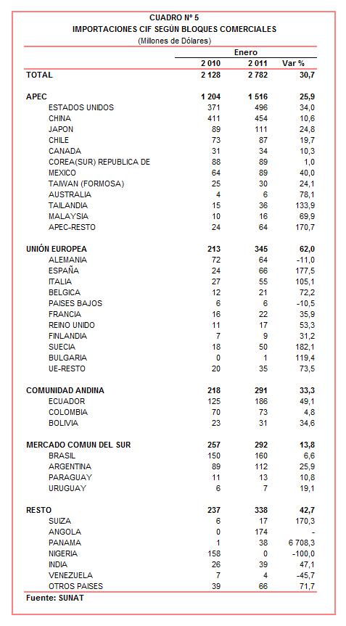

IMPORTACIONES DE LAS DEMÁS PREPARACIONES ALIMENTICIAS DE HARINA, SÉMOLA Y ALMIDÓN

En enero, las importaciones de las demás preparaciones alimenticias de harina, sémola y almidón ascendieron a US$ 1,6 millones, monto que representó un crecimiento de 171,2% respecto del nivel alcanzado en similar mes del año anterior. En cuanto a su puesto en el ranking de productos alimenticios, este producto está ubicado en el decimo primer lugar.

En la misma tendencia, la cantidad importada de las demás preparaciones alimenticias de harina, sémola y almidón aumentó de 167 toneladas a 381 toneladas entre enero de 2010 y 2011, respectivamente.
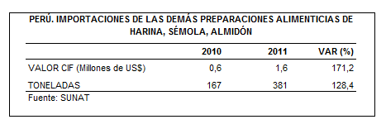
Según origen, Colombia fue el principal proveedor de las demás preparaciones alimenticias de harina, sémola y almidón al mercado nacional durante enero, registrando un crecimiento de 64,0% y una participación del 53% del total de las importaciones, seguido de Nueva Zelanda (41% del total) y Polonia (4% del total) y Colombia (4% del total) y el resto (que agrupa a 37 países) que representa el 15% del total.

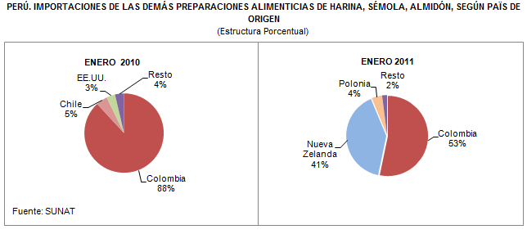

En enero, Nestlé Perú fue la más importante empresa importadora con US$ 1,5 millones y tener una participación de 94% del total de importaciones de las demás preparaciones alimenticias de harina, sémola y almidón. El restante 6% es explicado por otras cinco empresas importadoras.

Gerencia de Comunicaciones e Imagen Institucional
Lima, viernes 11 de marzo del 2011.

Las cifras de importaciones definitivas difieren de las publicadas por el BCRP por un tema metodológico y de cobertura. Salvo que se diga lo contrario, en el presente informe toda mención general a las importaciones se refiere al “valor importado”.
El precio promedio del petróleo aumentó de US$/bar. 78,20 a US$/bar. 89,71, entre enero de 2010 y enero de 2011. La cotización corresponde al petróleo WTI, según las cifras presentadas en la Nota Semanal Nº 4 del Banco Central de Reserva del Perú del 28 enero de 2011.
Los que presentaron mayores incrementos fueron el trigo duro (74,1%), maíz amarillo duro (72,3%), frijol soya (39,9%) y harina de soya (16,9%). La cotización corresponde a las cifras presentadas en la Nota Semanal Nº 4 del Banco Central de Reserva del Perú del 28 de enero de 2010 y la comparación de precios es entre enero de 2010 y 2011.

